

CONVENIO DE COLABORACIÓN ENTRE EL AYUNTAMIENTO DE
BREÑA BAJA Y LA ASOCIACIÓN CULTURAL

AMIGOS PINTORES DE LAS BREÑAS

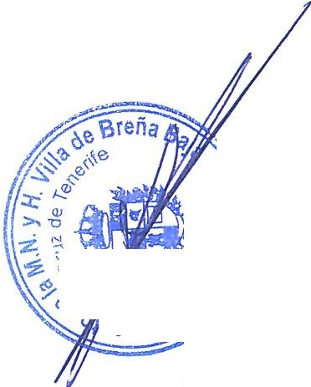
En Breña Baja, a 29 de abril de 2021

. De una parte, Don Borja Pérez Sicilia, con DNI número ·.:·.4099, en su
.:IJlllll:líis condición de Alcalde Presidente del AYUNTAMIENTO DE BRENA BAJA, con
, :F-\}P3800900G y con domicilio en Plaza de Las Madres, San José, 38712
0 Bífe ñ" Baja, facultado para suscribir el presente Convenio por acuerdo plenario
<,&. d ch a 22 de abril de 2021.
0.,o ua1 we,\}
· De otra, Doña Ana Margarita León Pérez, con DNI nº ....1709, mayor de
edad, vecina de Breña Alta, con domicilio en Camino la Higuera, nº 7, San l idro, CP 3871O, en calidad de repr sentante de la ASOCIACIÓN CULTURAL MIGOS PINTORES DE LAS BRENAS, en virtud de las facultades conferidas
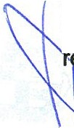
P,º \' el artículo 19 de los Estatutos de la misma, con domicilio social en A.
od ?uez López, número 83, Portal 3-2ºA, y CIF: G 38787602, número de gi \ º de Asociaciones de Canarias G1/S1/23933-19/P.

. Doña Evelia Cabrera Millán, en calidad de Secretaria accidental del r untamientode Breña Baja que da fe del acto.
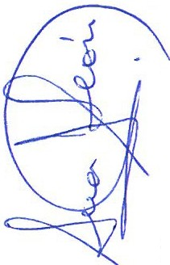
_j Ambas partes se reconocen mutuamente capacidad legal para obligarse en la representación que ostentan y, a tal efecto,

EXPONEN

PRIMERO-.Que la Ley Orgánica 1/2018, de 5 de noviembre, de reforma del Estatuto de Autonomía de Canarias, establece en su artículo 11O, apartado 3 la competencia exclusiva de la Comunidad Autónoma de Canarias en materia de asociaciones y fundaciones que radiquen en su territorio.

SEGUNDO-. Que según el mencionado Estatuto de Autonomía, a las Islas les corresponde, entre otras cosas, el ejercicio de las funciones que les son reconocidas como propias y las que les transfieran o deleguen por la Comunidad Autónoma.

TERCERO-. Que el artículo 25.2.i), m) de la Ley 7/1985, de 2 de abril, de Bases de Régimen Local, establece que el municipio ejercerá competencias en "Promoción del deporte e instalaciones deportivas", "Promoción de la cultura y equipamientos culturales", estableciendo el artículo 11 de la Ley 7/2015, de 1 de abril, de los municipios Canarios, entre otras, y sin prejuicio de lo previsto en la legislación básica, las competencias en materia de cultura y deportes.

. . CUARTO. - Siempre ha sido una máxima del Ayuntamiento de Breña Baja
-· econocer la labor realizada por los movimientos sociales, culturales,
/ tri \r¿ d o1 ivo •. t . en el desarr llo del municipio, tras_lada do y lider ndo tod_as
; i:: ,... qu l as m1c1at1vas y sugerencias en los temas de su mteres. Es por dicha razon,
. m ·
i' :r :; a ue siempre ha contribuido con cuantas iniciativas y propuestas de dichos

i \ olefc' t jf os sean necesarias en beneficio de la ciudadanía y la población insular en
V)& 1
e o// 1. El Ayuntamiento de Breña Baja encuentra necesario diversificar la ofer:ta.
0'/vJes .,, . fal y formativa en todo el Municipio.
01ua\w
QUINTO.- Que la Asociación Cultural Amigos Pintores de Las Breñas, y de conformidad con el artículo 2 de sus estatutos, tiene como fin divulgar la Pintura y ofrecer formación Pictórica, entre otros.

\ Para el desarrollo de tales objetivos, la Asociación antes mencionada
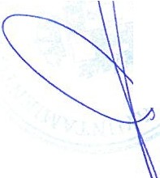
\ 1 \ uentacon personal especializado y medios técnicos suficientes, de los cuales no sponeel Ayuntamiento de Breña Baja.

, . ) No obstante, este Ayuntamiento si que dispone de un lugar para que
a sarrolle su actividad la asociación firmante.
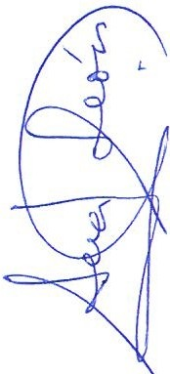
En razón a todo lo expuesto, y habiendo llegado ambas partes a un a•uerdo, deciden suscribir el presente CONVENIO DE COLABORACIÓN, con su}'eción a las siguientes
'

CLÁUSULAS PRIMERA.- OBJETO DEL CONVENIO.

La impartición por parte de la Asociación Cultural Amigos Pintores de Las Breñas de cursos de iniciación, nivel intermedio y avanzado de pintura, así como la realización de dos exposiciones anuales en el lugar que se acuerde por las partes.

SEGUNDA.- Destinatarios, Lugar, horarios y cuota de la actividad.

Dichos cursos se impartirán a todas las personas interesadas desde infantil, juvenil y adultos, teniendo prioridad los residentes en el Municipio de Breña Baja.

Los cursos se desarrollarán en los siguientes horariosy períodos:

Periodo 1: Comienzo desde Enero a Julio. Periodo 2: Desde Septiembre a 20 Diciembre.

De Lunes a Viernes en horario de: 17:00 a 21:00 horas repartidas según la franja de edad.

¿, ;· e·B· re-

I'
e la actividad. Se autoriza a la Asociación al cobro de una cuota de os menores de edad y de 15 euros a los mayores de edad, pudiendo acordar los descuentos oportunos para los residentes en. Breña Baja.
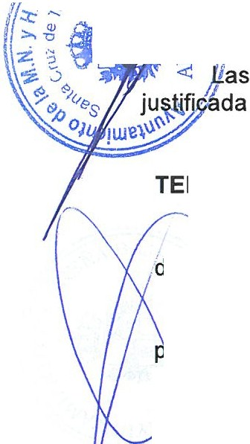
/ .:;.-- ingresos gastos serán debidamente justificados en la memoria anual
· : :::::
n presentar de conformidad con la legislación relativa a subvenciones.

partes podrán alterar los horarios y el día asignado por cuestiones ·
s.

TERCERA.-

. El Ayuntamiento de Breña Baja tendrá las siguientes obligaciones y
.dere hos:

res
- Aportar la cantidad anual de DOS MIL EUROS (2.000) de la partida puestaria 334/48001, en concepto de ayuda para el mantenimiento de la
a¿ t jt id ad y en los gastos que se deriven de la gestión y funcionamiento de la A.s, ociación para el cumplimiento de este Convenio y durante el tiempo de vigencia del mismo.

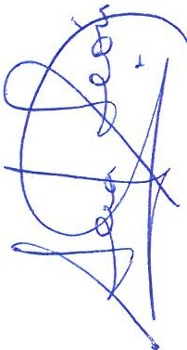
- Velar por el cumplimiento de este Convenio, pudiendo resolverlo si la Asociación firmante incumpliera sus estipulaciones o los objetos finales señalados en el mismo.

- Colaborar con la Asociación en la promoción de la actividad.

- Designar a dos personas para el comité de seguimiento del Convenio.

CUARTA.-

Se creará una Comisión de Seguimiento del Convenio que tendrá las siguientes funciones:

Consultiva, ejecutiva y coordinación de actividades, establecimiento de horarios y días de actividad.

El número de miembros de la Comisión será de cuatro: 2 miembros por la entidad local, uno de ellos por parte del órgano de gobierno de la entidad y el otro responsable técnico, y 2 representantes de la asociación.

La Comisión adoptará sus acuerdos por mayoría y se reunirá un mes antes de finalizar la vigencia de este Convenio a efectos de valorar su prórroga o modificación.

La propia Comisión decidirá las reuniones periódicas que deban realizarse, sin perjuicio de la convocatoria motivada que realicen las partes con una antelación mínima de 48 horas.


QUINTA.- LA DURACIÓN Y RESOLUCIÓN DEL CONVENIO.

El presente convenio comenzará a surtir efecto a partir de la fecha de su
fiim extendiéndose su vigencia por un año natural, transcurrido el cual deberá s5 / c1 ºbirse un nuevo convenio.
El incumplimiento por parte de la Asociación Cultural Amigos Pintores de Breñas o del personal a su servicio de las estipulaciones, fines y objetos
"""'-:;;;:;;:= ntenidos en el presente Convenio, serán causa de la resolución del mismo. ,.

SEXTA.- JUSTIFICACIÓN.

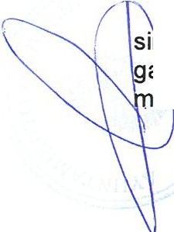
La justificación del presente acuerdo, se hará mediante justificación si plificada, aportando para ello memoria final de actividad y certificado de aktos, debiendo presentarse ambos documentos, antes de transcurridos tres
. eI es a la finalización de cada año de vigencia del presente acuerdo.
SÉPTIMA.- CLÁUSULA DE RESPONSABILIDAD.

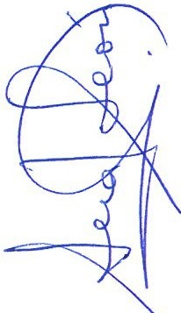
La Asociación Cultural Amigos Pintores de las Breñas será responsable de mantener las instalaciones en condiciones óptimas para su uso, sin perjuicio de recabar la colaboración del Ayuntamiento si fuera necesario.

El Ayuntamiento de Breña Baja será responsable de los daños producidos en las instalaciones por el desarrollo de las actividades que organice, sin perjuicio de que para cada evento o actividad a desarrollar la Comisión o cualquiera de las partes, con el visto bueno de la otra, establezca normas concretas de responsabilidad para los usuarios en cada caso.

OCTAVA.- RÉGIMEN JURÍDICO.

El presente convenio tiene naturaleza administrativa, rigiéndose para las cuestiones no previstas en el mismo por los preceptos básicos de la Ley 38/2003, de 3 de noviembre, General de Subvenciones, a la restante legislación básica en materia de régimen local, a la Ley 40/2015, de 1 de octubre, de régimen jurídico del Sector Público.

Y en prueba de conformidad con todo lo expuesto, las partes firman el presente Convenio, en duplicado ejemplar, en el lugar y fecha arriba indicados.

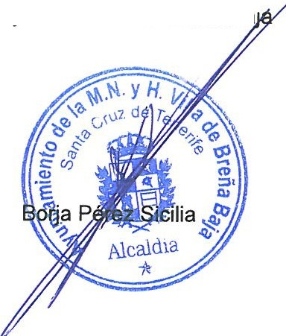
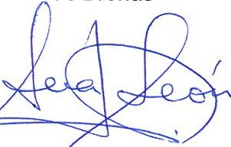
Presidenta de la Asociación Cultural Amigos Pintores de Las Breñas
Alcalde - Presidente del Ayuntamiento de Breña Ba·

Ana Margarita León Pérez

La Secretaria Accidental del Ayuntamiento e-Bre- a Baja



